HATOR, HATOR, MUTIL ETXERA...

Abenduaren 15ean, LOATZOKOEN GABONETAKO KONTZERTUA
18:00etan, Arantzazuko amaren elizan.

Abenduaren 24an, OLENTZERO ETA MARI DOMINGI
Goizean, San Millangoak baserriz baserri ibiliko zarete abesten, eta Jesusen Bihotza ikastolakoak eta Pedro Mari Otañokoak Elbarrena auzoa alaituko duzue. Urkamendin hamaiketako goxoa jan ondoren... noren bisita izango dugu arratsaldean?

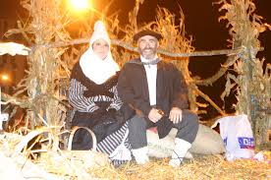

Olentzero eta Mari Domingi etorriko dira 17:15ean, Urkamendi aldetik. Denok izango dugu muxu bana eman eta gauerako opariak eskatzeko aukera. Loatzo musika eskolakoek eta Bukalai dantza taldekoek girotuko dute jaia.

Eta amaiera ezin hobea... Abenduaren 26an, ostiralean, HAUR PARKEA
11:00etatik 13:30era eta 16:30etik 19:30era, 3 puzgarri, jokoak, ludoteka eta Wipe Out. Gainera, Iriarte tabernan, pintxo-potea.

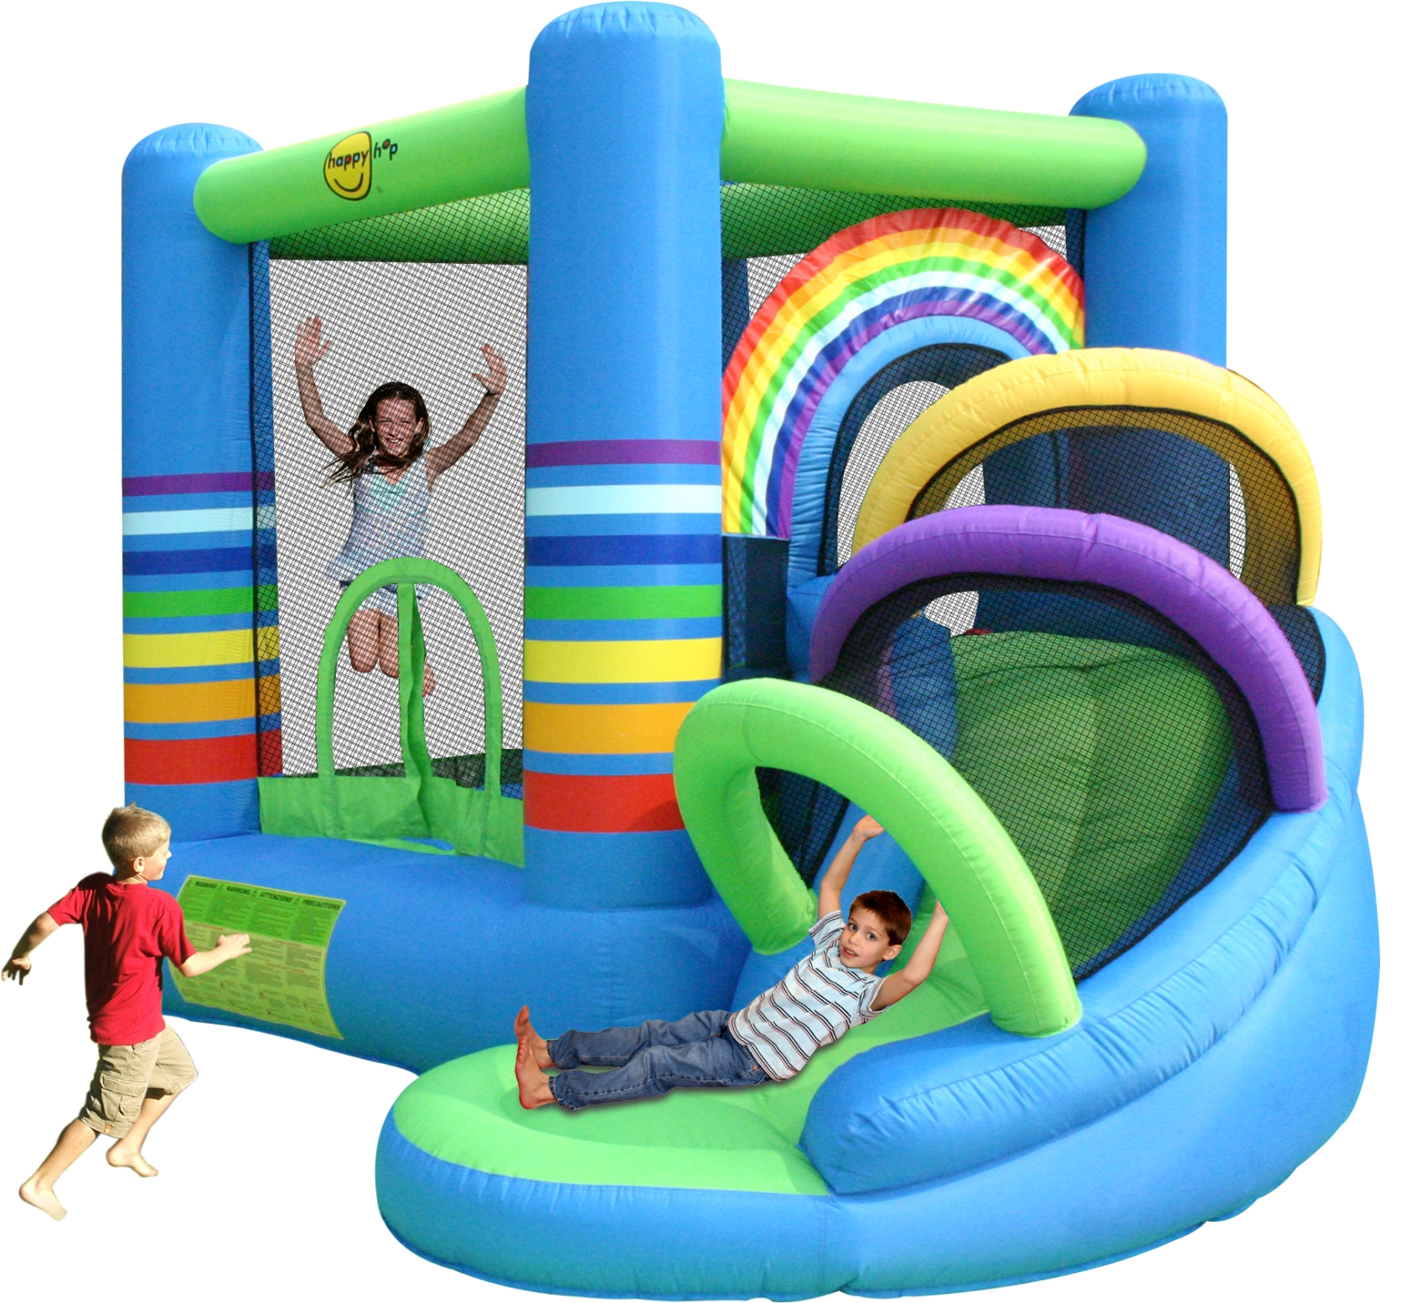

IRITSI DA ABENDUA!


UMEENTZAT EKINTZAZ BETETA
ZIZURKIL


√ Bizikletan ibiltzea gustatzen al zaizu?
Abenduaren 12an, JOKIN ALBERDIRI OMENALDIA
17:00etan, bizikleta ginkana, Joxe Arregi plazan (euria bada, Otañon). Kaskoa eta bizikleta ekarri behar dira. 18:00etan, Atxulondon omenaldia Jokin Alberdi txirrindulariari, eta, segidan, merienda.
19:00etan, Irene Caminosen bike-trial erakustaldia.

√ Ala futbola nahiago duzu?
Abenduaren 13an, DANENA FUTBOL ZELAIAREN INAUGURAZIOA, 18:00etan
Ondoren, Danenan ibilitako beteranoen partida.

√ Korrikalari fina zara?
Abenduaren 13an, JOKOAK
10:00etan, haurrentzat kirol eta jokoak Intxaur frontoian, eta, ondoren, hamaiketakoa eta opari banaketa.
Abenduaren 13an, GAU KROSA
22:00etan, haurren gau krosa, 2002tik aurrera jaiotakoentzat.

√ Pilota seguru gustatzen zaizula
Abenduaren 14an, ZIZURKILGO IV. PILOTA TXAPELKETAKO FINALAK
10:00etan, Intxaur frontoian

√ Ala ekilibristen pare ibiltzea nahiago?
Abenduaren 14an, FLOW BALANCE
16:30ean eta 17:30ean, zinta gainean ibiltzen ikasteko tailerra, Ugaren (euria bada, Otañon).
17:00etan, Oria ibaiaren gainean zinta gaineko erakustaldia.
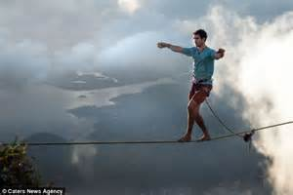
√ Hainbeste kirol egin ondoren, eseri lasai-lasai ipuin kontalariak entzuteko

Abenduaren 16an, Ines Bengoa, 17:15ean, Iriarte kultur etxean.
Abenduaren 17an, Iraitz Lizarraga, 17:30ean, Atxulondo kultur etxean.

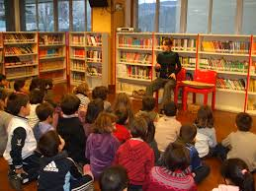

√ Parte hartu al duzu Teodoro Hernandorena ipuin lehiaketan? Ez zenuen ba saria lortuko?

Abenduaren 19an, 17:30ean, sari-banaketa, Atxulondo kultur etxean.

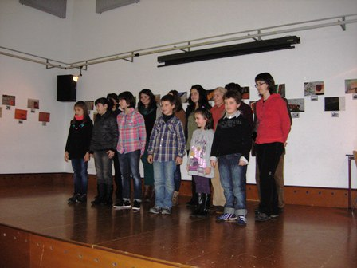

√ Eta Gabonetan nahi beste liburu irakurri ahal izateko, azaldu Liburu Azokara, liburuak euro baten truke erostera.

Abenduaren 20an, 11:00etatik 14:00etara, Joxe Arregi plazan.
12:00etan, Bukalai dantza taldearen emanaldia.
